НАЦІОНАЛЬНИЙ ТЕХНІЧНИЙ УНІВЕРСИТЕТ

«ХАРКІВСЬКИЙ ПОЛІТЕХНІЧНИЙ ІНСТИТУТ»

ЛАБОРАТОРНА РОБОТА №4

з дисципліни «ООП»

Виконала студентка групи КІТ - 320

Бельчинська Катерина Юріївна

Перевірив викладач Жилін

Володимир Анатолійович

1 ВИМОГИ

* 1. **Розробник**
* Бельчинська Катерина Юріївна
* студентка групи КІТ-320
* номер варіанту - 3
  1. **Загальне завдання**

Використовуючи програму рішення завдання лабораторної роботи №3, відповідно до прикладної задачі забезпечити обробку команд користувача у вигляді текстового меню:

* введення даних;
* перегляд даних;
* виконання обчислень;
* відображення результату;
* завершення програми і т.д.
  1. **Задача**

Забезпечити обробку параметрів командного рядка для визначення режиму роботи програми:

параметр "-h" чи "-help": відображається інформація про автора програми, призначення (індивідуальне завдання), детальний опис режимів роботи (пунктів меню та параметрів командного рядка);

параметр "-d" чи "-debug": в процесі роботи програми відображаються додаткові дані, що полегшують налагодження та перевірку працездатності програми: діагностичні повідомлення, проміжні значення змінних, значення тимчасових змінних та ін.

1. ОПИС ПРОГРАМИ
   1. **Засоби ООП**

У публічному класі Main викликаються функції для виконання програми. У класі Find_string проводяться усі обчислювальні операції. У класі Menu проводиться взаємодія користувача та програми.

* 1. **Ієрархія та структура класів**

.

├── Main.java

└── package-info.java

* 1. **Важливі фрагменти програми**

Find_string m = new Find_string();

String command;

int printed_num;

public void menu(){

Scanner scanner = new Scanner(System.in);

System.out.println("Press:\n 1 - to input your data,\n 2 - to show your input data,\n 3 - to make the task,\n 4 - to stop the program\n");

command = scanner.nextLine();

switch (command) {

case "1":

m.get_str_from_console();

menu();

break;

case "2":

m.show_strings();

menu();

break;

case "3":

int average = m.average_length();

m.find_group(m.str1, average);

m.find_group(m.str2, average);

m.find_group(m.str3, average);

m.find_group(m.str4, average);

m.print_group();

menu();

break;

case "4":

break;

case "-d":

average = m.average_length();

System.out.println("average_length = (" + m.str1.length() + " + " + m.str2.length() + " + " + m.str3.length() + " + " + m.str4.length() + ") / " + m.quantity +" = " + m.average_length() + "\n\n");

m.find_group_debug(m.str1, average);

m.find_group_debug(m.str2, average);

m.find_group_debug(m.str3, average);

m.find_group_debug(m.str4, average);

m.print_group();

break;

case "-debug":

average = m.average_length();

System.out.println("average_length = (" + m.str1.length() + " + " + m.str2.length() + " + " + m.str3.length() + " + " + m.str4.length() + ") / " + m.quantity +" = " + m.average_length() + "\n\n");

m.find_group_debug(m.str1, average);

m.find_group_debug(m.str2, average);

m.find_group_debug(m.str3, average);

m.find_group_debug(m.str4, average);

m.print_group();

break;

case "-h":

System.out.println("Автор: Катерина Бельчинська\n\nІндивідуальне завдання: Ввести декілька рядків.\n"

+ "Розбити на дві групи: рядки, довжина яких менша за середню; рядки, довжина яких не менше середньої.\n"

+ "Вивести рядки та їх довжину по групах.\n\n" + "В ході виконання даної програми взаємодія з програмним забезпеченням виконується через меню та обрані користувачем команди.\n\n");

menu();

break;

case "-help":

System.out.println("Автор: Катерина Бельчинська\n\nІндивідуальне завдання: Ввести декілька рядків.\n"

+ "Розбити на дві групи: рядки, довжина яких менша за середню; рядки, довжина яких не менше середньої.\n"

+ "Вивести рядки та їх довжину по групах.\n\n" + "В ході виконання даної програми взаємодія з програмним забезпеченням виконується через меню та обрані користувачем команди.\n\n");

menu();

break;

default: System.out.println("\nYou enter incorrect number. Try one more time\n");

menu();

}

}

}

3 ВАРІАНТИ ВИКОРИСТАННЯ

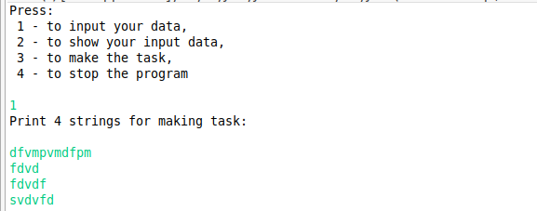

Рисунок 1. Ввод даних користувачем.

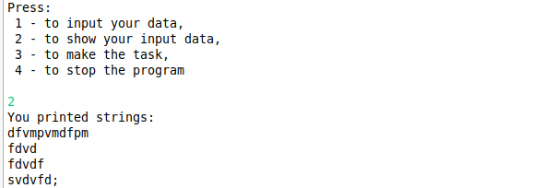

Рисунок 2. Показ введених даних

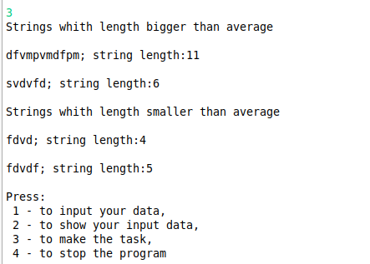

Рисунок 3. Виконання обчислень завдання

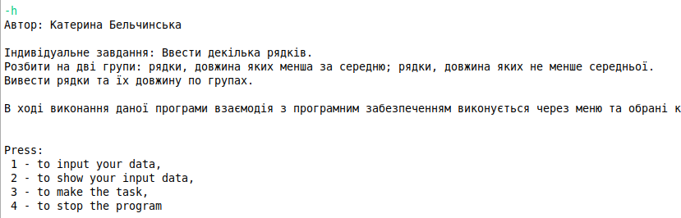

Рисунок 4. Інформація про розробника.

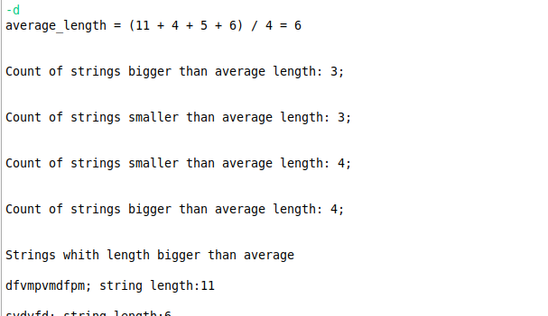

Рисунок 5. Додаткова інформація про роботу програми

ВИСНОВКИ

В ході виконання даної роботи був реалізований діалоговий режим роботи з користувачем в консольних програмах мовою Java.